**­UNIVERSIDADE PAULISTA**

**BACHARELADO EM CIÊNCIA DA COMPUTAÇÃO**

**CAMPUS ARARAQUARA**

**AILTON BORGES DOS SANTOS**

**MÓDULO DE SEGURANÇA PARA MONITORAMENTO DE VEÍCULO**

**ARARAQUARA**

**2018**

**AILTON BORGES DOS SANTOS**

**MÓDULO DE SEGURANÇA PARA MONITORAMENTO DE VEÍCULO**

Trabalho de conclusão de curso para obtenção do título de graduação em Ciência da Computação apresentado à Universidade Paulista – UNIP.

**Orientador:** Prof. Dr. Leandro Carlos Fernandes

**Coorientador:** Prof. Dr. Renê de Souza Pinto

**ARARAQUARA  
2018**

**AILTON BORGES DOS SANTOS**

**MÓDULO DE SEGURANÇA PARA MONITORAMENTO DE VEÍCULO**

Trabalho de conclusão de curso para obtenção do título de graduação em Ciência da Computação apresentado à Universidade Paulista – UNIP.

Aprovado em: ___/___/______.

BANCA EXAMINADORA

**_______________________________/___/____**

Prof.- Orientador

Universidade Paulista - UNIP

_______________________________/___/____

Prof.

Universidade Paulista – UNIP

_______________________________/___/____

Prof.

Universidade Paulista – UNIP

**RESUMO**

Nos tempos atuais, uma das maiores áreas em que se aplicam sistemas embarcados é na automotiva. Para várias finalidades são desenvolvidos módulos para segurança, conforto e eficiência nos veículos. Os exemplos que mais se destacam dessas aplicações são sistema de frenagem (ABS), controle de tração (TCS), controle de estabilidade (ESP) e sensores de pressão nos pneus, e com o intuito de tornar a condução segura e reduzir o número de acidentes, algumas dessas tecnologias são vendidas como itens de série nos veículos. Apesar de assegurarem uma condução estável nas ruas, essas medidas de segurança não focam no monitoramento do veículo durante a ausência do proprietário. Neste projeto será apresentado adicionais para essa medida de segurança através de alertas mobile e controle de localização via GPS, afim de se obter maior controle ou noção do estado e localização para casos de roubo ou furto.

Palavras-chave: Embarcado, Segurança, Automóveis

**SUMÁRIO**

1. INTRODUÇÃO 6

1.1 Problema 7

1.2. Justificativa 7

1.3. Objetivo 8

1.4. Estrutura da Monografia 8

2. LEVANTAMENTO DE LITERATURA 9

2.1 Arduino/Embarcado 12

2.2 Shield 13

2.3 Sensores 15

3. METODOLOGIA 16

3.1 Funcionalidades 17

4. REFERÊNCIAS 18

# INTRODUÇÃO

Assim como as ferramentas pré-históricas criadas para facilitar o trabalho no ganho de tempo, obter segurança e comodidade nas atividades, os automóveis também foram desenvolvimentos com mesmos princípios. E desde seu desenvolvimento, a praticidade de locomoção e conforto foram suas principais características que fizeram seu uso ser cada vez maior do dia-a-dia. E com o crescimento da tecnologia embarcada, nos automóveis foram sendo adicionados módulos com a finalidade de melhorar seu uso. Nos dias atuais a indústria automobilística apresenta diversas implementações nos automóveis com sistemas embarcados comparado aos primeiros veículos produzidos, a seguir iremos conhecer algumas dessas tecnologias aplicadas atualmente nos veículos.

Os sistemas embarcados têm sua devida importância no automobilismo, diversos módulos e centrais de comando são usados nos veículos atualmente. Inicialmente sua aplicabilidade foi no módulo chamado ECU (Engine Control Unit) que gerenciava a posição da borboleta e virabrequim através de sensores que envia sinais elétricos para o módulo, e então tomava decisões para quantidade da injeção de combustível de acordo a temperatura ambiente e posição do virabrequim para iniciar o processo de combustão no motor. Também foi desenvolvido módulo embarcado direcionado ao sistema de frenagem conhecido como ABS (Anti-Lock Brakes) que impedem bloqueio total das rodas no momento de maior pressão nos pedais de freio. Eles atuam monitorando a rotação das rodas através de sensores que enviam sinais para a módulo embarcado, e quando é detectado o travamento das rodas, é aliviado e controlada a pressão das pinças que pressionam o disco de freio, tornando a frenagem mais eficiente até mesmo em condições de terreno molhado (FLATOUT, 2017).

Este projeto também será desenvolvido em torno dos embarcados, e para que preencha a lacuna relacionado a segurança em especifico do veículo, será apresentado o projeto do módulo de monitoramento e controle semelhante das seguradoras.

Sistemas de segurança semelhantes geralmente são aplicados no automóvel por seguradoras já que não são vendidos no Brasil como item de série pelas montadoras. E módulos como esse quando comercializado, estimulam a queda do valor de outro produto no mercado, como o caso dos GPS’s que antes vendido apenas avulso e para o contexto atual refletiria nos valores das seguradoras que apenas 10/4 dos brasileiros não renovam seus seguros anualmente (GLOBO-RJ-1, 2018).

## 1.1 Problema

As seguradoras apresentam grande variação de acordo com as taxas de roubos/furtos, com um módulo de rastreamento a taxa de recuperação do veículo seriam maiores e mensalidades de seguros poderão ser reduzidas.

Com levantamento de dados do principal estado da região sudeste do Brasil em que está centrado grande poder econômico e número de veículos, São Paulo, as informações da secretária de segurança pública de SP – SSP revelam que em 2016 foram 514,892 ocorrências de furto, comparado em 2017 que contabilizam 515,595 (SSP, 2018). Já a recuperação dos veículos soma 84,125 em 2016 e 75, 826 (SSP, 2018).

Apesar aparentar uma pequena variância, esses dados demonstram que o furto tem aumentado e isso reflete nas seguradoras, caso em que ocorre no estado do RJ, com aumento de 11,8% nos roubos em fevereiro comparado ao ano anterior, números que movimentou as seguradoras para que o seguro tenha um aumento de 30% (GLOBO-RJ-2, 2018).

## 1.2. Justificativa

Os grandes benefícios do módulo de segurança para monitoramento veicular, se resumem e justificam em menor tempo de reação. Por meio do rastreamento a responsabilidade de recuperação do veículo se torna mais precisa diante das autoridades locais.

Na maioria das situações quando se tem ciência do furto, minutos ou horas se passaram, e nesse tempo muitos itens do carro podem ser levados ou o próprio veículo pode estar a quilômetros de distância. Com o módulo de segurança para monitoramento, por meio dos alertas ou sinais do sistema, esse tempo de reação seria reduzido, dando ao proprietário ciência da violação e maior chance de encontrar o veículo para caso de furto devido ao rastreamento.

O tempo nesse sistema é requisito para sua vantagem e eficiência, devido à soma do tempo de reação e medidas a serem tomadas, grandes prejuízos seriam somados em caso de falha.

## 1.3. Objetivo

Para amenizar esses problemas, este projeto tem como objetivo a implementação de um sistema de segurança para monitoramento de veículos, usando tecnologias de sistemas embarcados, sensores e uma aplicação mobile para o monitoramento e notificação do estado do veículo. Serão implementados no veículo o sistema para assegurar o estado de segurança do mesmo após necessidade de ausência do automóvel. O app mobile receberá dados de alerta, dos quais serão estado da ignição, localização e monitoramento das portas, e caso houver alteração de estado de algum parâmetro, o app será responsável por notificar caso esteja conectado à internet. Também será possível pelo app mobile acompanhar possíveis rotas do veículo, através da comunicação do módulo GPS com o app, usando a API de localização da empresa Google llc. Caso o dispositivo móvel esteja com internet desligada, o módulo ainda se responsabilizará a enviar notificação via SMS ou ligação GSM.

## 1.4. Estrutura da Monografia

A monografia está dividida em capítulos que darão ênfase ao projeto conforme a leitura do início até o final.

O capitulo 2 faz levantamento de projetos relacionados a sistemas de segurança embarcada automotiva, importância dos embarcados na área e tecnologias que serão aplicadas no projeto.

O capitulo 3 descreve metodologia aplicada através de um breve diagrama para o desenvolvimento do módulo de segurança e as funcionalidades do sistema.

# LEVANTAMENTO DE LITERATURA

Neste capitulo, será tratado das tecnologias que serão usadas no projeto e trabalhos que serviram de base para a motivação e desenvolvimento.

Sistemas embarcados e automóveis vem de uma relação à décadas com projetos e aplicações na área. Com o início da era embarcada na década de 60 a 70, os embarcados logo demonstraram sua importância na área automotiva (FUTURE SYSTEM, 2018). Os primeiros sistemas embarcados usados em uma aplicação automotiva foram microprocessadores para o sistema de injeção de combustíveis introduzidos num Volkswagen 1600 em 1968 (GALHARDI, 2012). Esta aplicação da VW deu início a uma série de novas aplicações na indústria automotiva, não apenas em veículos de passeio, mas também nos veículos comerciais. A utilização de sistemas embarcados automotivos ganhou maior importância a partir de então com o ABS – Anti Blocking System, TCS – Traction Control System, dentre outros, todos eles funcionando e possuindo como base os módulos embarcados instalados nos veículos (GALHARDI, 2012).

Se tratando de segurança com embarcados, no caso dos veículos tempo é um dos quesitos para atender essa necessidade. GALHARDI (2012) defende que os sistemas embarcados estão ficando cada vez mais “espertos”, e por isso necessitam dos seguintes atributos para que tenha eficiência independente do problema:

1. Poder computacional: todos os sistemas necessitam de algum poder computacional. Esse poder pode ser provido por um simples controlador de oito bits ou um microprocessador de 64 bits de alta qualidade;
2. Memória: esses sistemas necessitam de alguma quantidade de memória, seja para ser usada pelo processador ou simplesmente para armazenar as preferências do usuário;
3. Tempo real: todos os sistemas desse tipo devem responder às entradas do usuário/ambiente dentro de um período de tempo específico;
4. Comunicação: esses sistemas devem estar aptos a receber entrada de informação de outros sistemas, ou do ambiente, processá-las e fornecer alguma saída tangível para outros sistemas ou usuários;
5. Decisões dinâmicas: os sistemas devem estar aptos para mudar o curso das próximas atividades, baseado na mudança das entradas dos sensores ou do ambiente. (GALHARDI, 2012, p. 5).

No campo de pesquisa brasileiro há alguns projetos relacionados que cobrem o tema com propostas similares de segurança veicular.

Similar as chaves magnéticas, *Sistema Anti-Furto de Veículos Automotivos* DIAZ; MARQUEZ, (2012), é especificado um protótipo embarcado no veículo capaz de emitir uma mensagem via radiofrequência de autenticação por transceptores. Está mensagem é interpretada por outro dispositivo portátil. A mensagem transmitida pelo módulo é criptografada com AES 128bits. Após recebida pelo dispositivo portátil, é decodificada e outra chave é adicionada e codificada para o módulo embarcado do veículo.

O dispositivo portátil após receber a mensagem, tem a função de si identificar para o módulo e quando sua identidade é confirmada, é liberado o acesso ao veículo.

É representado na Figura 1 um diagrama da comunicação entre os dispositivos e seus componentes responsáveis pela interação entre si.

Figura 1 – Diagrama de componentes e módulos radiofrequência.

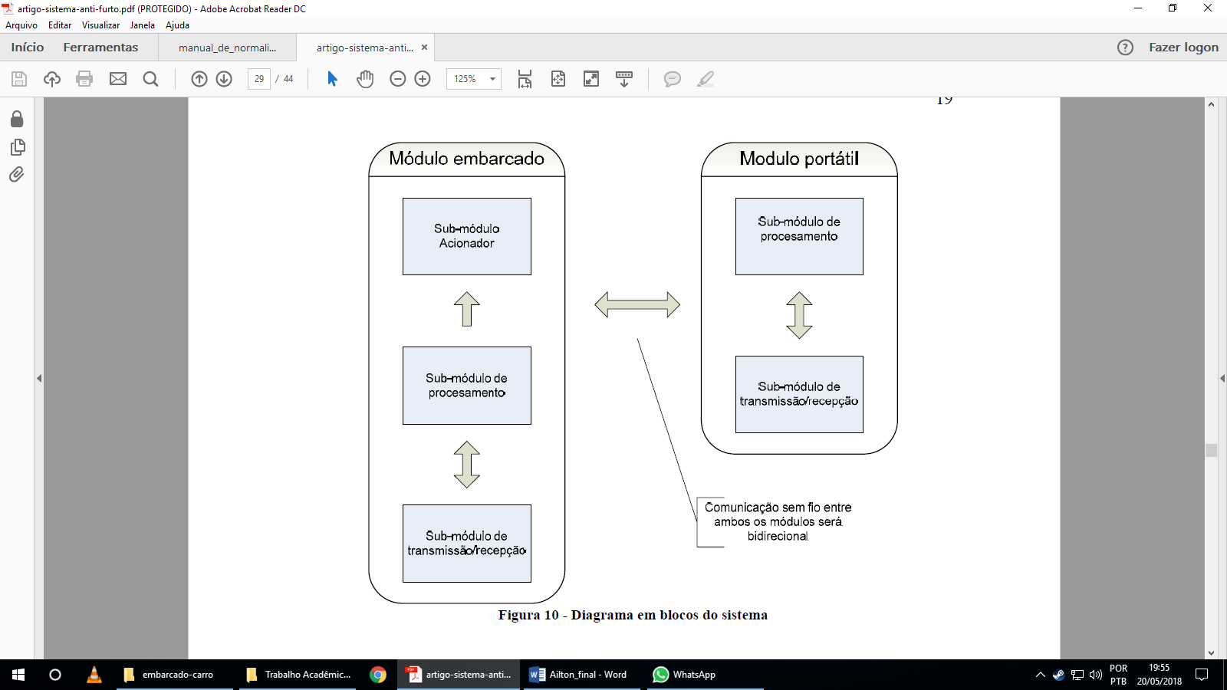

Fonte: DIAZ; MARQUEZ - *Sistema Anti-Furto de Veículos Automotivos,* 2012, p. 19.

No projeto *Sistema de Segurança Embarcado Remotamente Controlado* TSUNODA et al (2012), foi desenvolvido um sistema com módulos GPRS para controle e monitoramento, no qual a comunicação com o módulo é através da rede GSM e ethernet, possibilitando o arme e desarme via SMS ou ligação telefônica do módulo (Figura 2). No momento em que situa ativado, a central de segurança é responsável pelos sinais da injeção, posição das marchas e alarme, e quando violado realiza o corte de ignição através de um relé adaptado a linha da injeção eletrônica e o envio de sinal para o alarme do veículo. Por meio de um sinal GSM ou via internet de um desktop por exemplo, o sistema também pode ser acionado ou desativado.

Figura 2 – Diagrama sistema corta combustível.

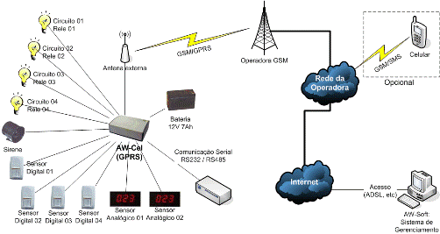

Fonte: TSUNODA et al - *Sistema de Segurança Embarcado Remotamente Controlado*, 2012, p. 2.

## 2.1 Arduino/Embarcado

Conceito de embarcado não é novo. O Arduino Uno (Figura 3) é uma referência se tratando de embarcados. Os embarcados tiveram seu início em torno da década de 60 com a implementação de um sistema para guiar mísseis balísticos em seu lançamento (FUTURESYSTEM, 2018). Desde essa época houve evoluções nos dispositivos embarcados, tendo início dos componentes eletrônicos na década de 80 com micro controladores, que até então eram apenas circuitos elétricos (FUTURESYSTEM, 2018).

Há várias opiniões em relação a sua definição, também pode ser chamado de sistema embutido ou sistema dedicado.

São sistemas com uma finalidade especifica para controlar o ambiente ou dispositivo físico, em que após programado para realização de tarefas pré-determinadas poucas mudanças são feitas em relação a primeira (OSSADA; MARTINS, 2010).

Um computador construído para o único propósito da sua aplicação, ao invés de prover um sistema computacional generalizado. Essa definição independe da sua construção, pode abranger desde lógicas combinacionais e processadores de 8-bits, até processadores de 64-bits multicores e ASICs. (EMBARCADOS, 2013).

Arduino é uma plataforma *open source*, composta por uma placa de circuito integrado com micro controlador ATMEL e principalmente pelo *bootloader* que facilita sua programação sem a necessidade da interação baixo nível com o chip. Pode ser alimentada através da interface USB DC 3.3V contida na placa ou fonte externa a DC 9V a 12V. (FLIPFLOP, 2014)

Em resumo, sua proposta é ser aplicado para soluções de serviços específicos, programando seu microcontrolador de acordo com a necessidade do problema.

Para que programe o dispositivo de acordo com objetivo, é necessário fazer a conexão da placa via USB no computador e programa-lo através da IDE em linguagem C (FLIPFLOP, 2014).

Figura 3 - Arduino Uno.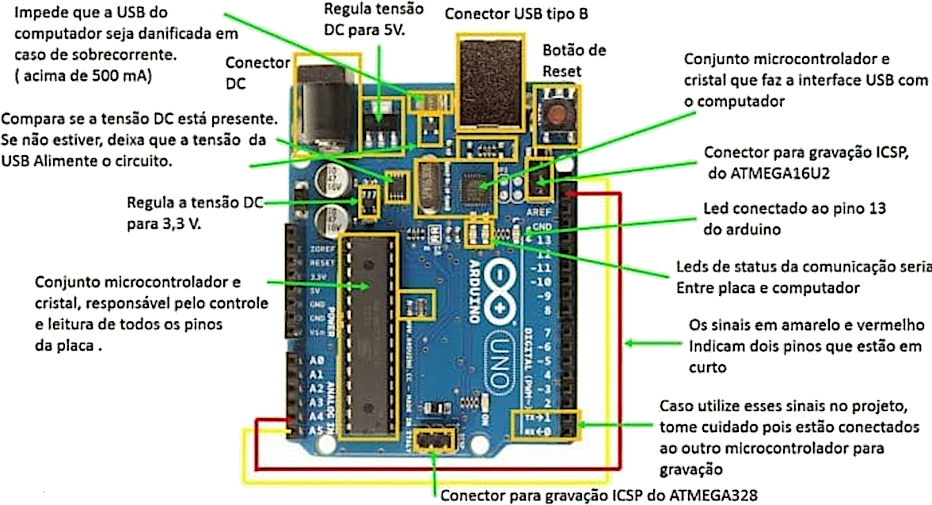

Fonte: embarcados.com.br, 2013.

## 2.2 Shield

Para que seja realizado diversos projetos com os dispositivos embarcados, são usados também diversos componentes e módulos para incrementar funcionalidades nos sistemas. As Shields são uma forma de adicionar tecnologias que apenas o Arduino não conseguiria resolver sozinho.

A Shield GSM/GPRS (Figura 4) é um módulo que possui chip SIM808 Quad-Band 850/900/1800/1900MHz, com criptografia SSL na transferência de dados e suporte à navegação GPS. Com ele é possível fazer transmissão de dados através dos protocolos FTP, HTTP, TCP/IP e é compatível com serviços de SMS e MMS. O módulo necessita de componentes para que seja usado. Para sinal GPS, GSM/GPRS e conexão com internet para transmissão dos dados são usados respectivamente uma antena GPS, antena GSM e chip de operadora (Figura 4).

Devido picos de até 2A (amperes), sua alimentação não pode ser feita a partir do módulo Arduino, por isso é usado fonte externa de 5V~12V 2A.

O SIM card com crédito é necessário em casos de conexão com a internet. O módulo sim808 possui compatibilidade com comandos AT (Attencion), que justifica a transmissão de dados GSM/GPRS entre outro módulo sem uso da internet. (DEVELOPERSHOME, 2018).

Figura 4 - Shield GPS/GPRS/GSM e componentes.

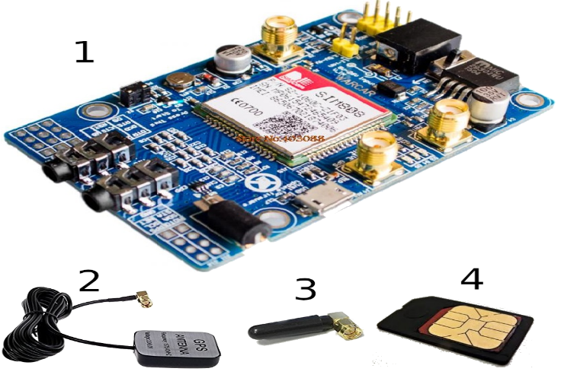1 – Shield GPS/GPRS/GSM

2 – Antena GPS

3 – Antena GSM

4 – Chip operadora

Fonte: Adaptado de acoptex.com, 2018.

## 2.3 Sensores

Em diversos projetos o uso de sensores é muito significativo para leitura do ambiente. São componentes eletrônicos capazes de enviar/receber sinais para dispositivos. Qualquer componente capaz de fazer leituras ao seu redor, pode ser considerado como sensor, pois o mesmo capta do local em que situa para ser transformado em sinais digitais, sinais esses que podem ser de temperatura, pressão, umidade, luminosidade e radiações por exemplo. (PATSKO, 2006).

Apesar da grande quantidade de sensores existentes, eles podem ser classificados em dois tipos. Sensores de sinais analógicos e sinais digitais (Figura 5).

São classificados de sensores analógicos aqueles cuja a propriedade é captar sinais que possua uma grande variância entre dois níveis de tensão. Por exemplo o sensor LDR. Sua função é captar radiação luminosa através de um resistor e conforme a radiação aumenta, sua resistência decai gradativamente indicando alta luminosidade.

Os sensores digitais são aqueles cuja a propriedade é captar sinais que possua apenas duas variâncias na sua tensão. Por exemplo o sensor de infravermelho, onde apenas dois sinais são possíveis. Quando um feixe infravermelho é enviado ao receptor, nível de tensão baixo é aplicado e quando cortado esse sinal, é alterado para nível de tensão alta (PATSKO, 2006).

Figura 5 – Sinal analógico e digital.

Fonte: PATSKO - *Tutorial Aplicações, Funcionamento e Utilização de Sensores,* 2006, p.2.

# METODOLOGIA

O App mobile visa a simplicidade e praticidade sobre alertas para que o mínimo de tempo seja perdido nas decisões em casos de urgência.

Pensando assim, a interface do dispositivo apenas notificaria os estados de cada parâmetro monitorado pelo módulo de segurança.

A comunicação com a torre da operadora ocorrerá independentemente da situação (Figura 6). O dispositivo móvel necessita da conexão com internet apenas para receber/enviar dados de navegação GPS, mapa e parâmetros dos sensores. Dados como SMS, MMS ou ligações podem ser feitas com AT commands.

Na Figura 6 é representando a comunicação entre o módulo, componentes do módulo, dispositivo móvel e suas funcionalidades representado de forma básica.

Figura 6 – Diagrama de comunicação do módulo e componentes externos.

Fonte: Autoria própria, 2018.

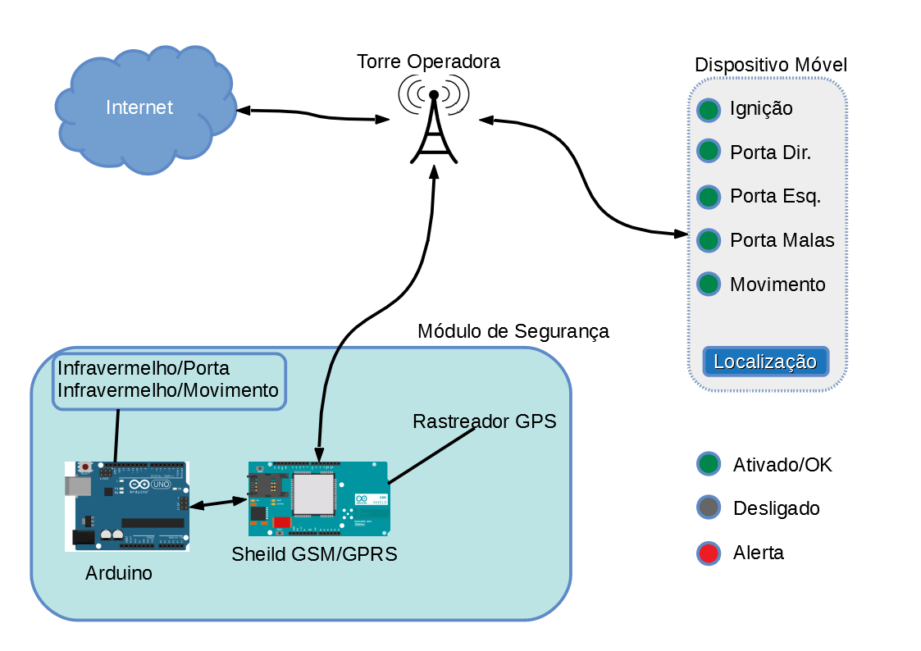

## 3.1 Funcionalidades

* Monitoramento: ignição, portas, movimentação e localização do veículo.
* Funções off-line: Ligar/Desligar o monitoramento através de comandos via SMS e receber alertas via SMS.
* Funções online: receber alertas sobre ignição, portas, movimentação e localização.

# REFERÊNCIAS

FLATOUT – *AFINAL O QUE É ECU? COMO ELAS FUNCIONAM?* – Abril, 2017 - https://www.flatout.com.br/afinal-o-que-e-ecu-como-elas-funcionam/. Acesso em maio de 2018.

GALHARDI, A. C.; *Aspectos de Produtos da Computação Embarcada Automotiva*. 2012. 11f. Anais do VII WORKSHOP de Pós-Graduação e Pesquisa do Centro Paula Souza, Centro Estadual de Educação Tecnológica Paula Souza, 17 a 18 de outubro de 2012.

TSUNODA, A. H.; MOITA, B. G.; CARVALHO, L. R.; COSTA, M. DA SILVA.; PICCINI, A. R.; *Sistema de Segurança Embarcado Remotamente Controlado*. 2013. 3f. Instituto Federal de Educação, Ciência e Tecnologia Campus Palmas, 2013.

DIAZ, A.; MARQUEZ, G.; *Sistema Anti-Furto de Veículos Automotivos.* 2006. 40f. Centro Universitário Positivo, Núcleo de Ciências Exatas e de Tecnologia, 2006.

GLOBO-RJ-1 – *AUMENTO DE ROUBOS DE CARROS FAZ PREÇO DO SEGURO SUBIR NO RJ* – Maio, 2018 - https://g1.globo.com/rj/rio-de-janeiro/noticia/aumento-de-roubos-de-carros-faz-preco-do-seguro-subir-no-rj.ghtml. Acesso em maio de 2018.

SSP – *DADOS ESTATISTICOS DO ESTADO DE SÃO PAULO* - http://www.ssp.sp.gov.br/Estatistica/Pesquisa.aspx. Acesso em maio de 2018.

GLOBO-RJ-2 – *RIO REGISTROU EM MÉDIA SETE ROUBOS DE CARROS POR HORA EM FEVEREIRO* – Abril, 2018 - https://oglobo.globo.com/rio/rio-registrou-em-media-sete-roubos-de-carros-por-hora-em-fevereiro-22548141. Acesso em maio de 2018.

FUTURESYSTEM – HISTÓRIA DOS SISTEMAS EMBARCADOS - http://futuresystemufs.blogspot.com/2016/07/historia-dos-sistemas-embarcados.html. Acesso em maio de 2018.

OSSADA, J. C.; MARTINS, L. E. G.; *Um Estudo de Campo sobre o Estado da Prática da Elicitação de Requisitos em Sistemas Embarcados*. 2010.12f. Anhanguera Educacional; Universidade Metodologista de Piracicaba, XIII Workshop em Engenharia de Requisitos, 2010.

FLIPFLOP – *O QUE É ARDUINO?* – Setembro, 2014 - https://www.filipeflop.com/blog/o-que-e-arduino/. Acesso em maio de 2018.

EMBARCADOS – *SISTEMA EMBARCADO-O QUE É? QUAL A SUA IMPORTANCIA?* – Setembro, 2013 - https://www.embarcados.com.br/sistema-embarcado/. Acesso em maio de 2018.

DEVELOPERSHOME – *Introduction to AT Commands* - https://www.developershome.com/sms/atCommandsIntro.asp. Acesso em maio de 2018.

PATSKO, L. F.; *Tutorial Aplicações, Funcionamento e Utilização de Sensores.* 2006. 83f. MaxwellBohr – Instrumentação Eletrônica, Pesquisa e Desenvolvimento de Produtos. Dezembro, 2006.